****

**en Italie**

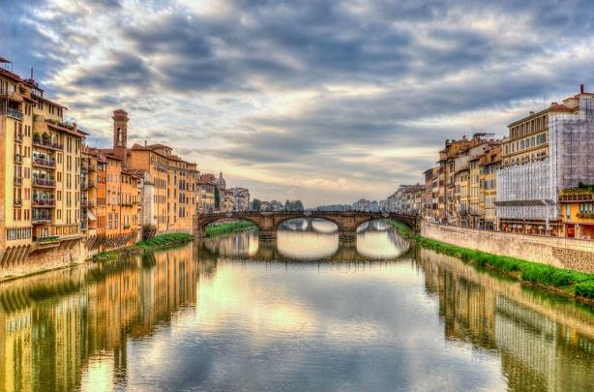

**Merveilles de la Toscane**

**Pharmacies Historiques**

**08 jours & 07 nuits**

**La Toscane** est une véritable invitation au voyage en Italie ! Collines douces parsemées de cyprès, champs de blé à perte de vue, maisons perchées, chemins de terre bordés d’oliviers.… Ce décor magique a inspiré les plus grands artistes de la Renaissance et du Baroque dont les chefs-d’œuvre se trouvent à **Florence, Sienne ou Pise**. Mais un voyage en Toscane ne se résume pas à ses villes d’art et ses monuments célèbres… Il faut prendre des chemins de traverse pour découvrir ses petits villages médiévaux au charme authentique, comme **San Gimignano**, goûter sa cuisine raffinée et ses vins si renommés, comme le Chianti…

Nous en profiterons pour découvrir les plus belles **pharmacies historiques** de Toscane qui offrent une plongée fascinante dans l'histoire de la médecine et de la pharmacopée. Ces officines, souvent situées dans des bâtiments anciens magnifiquement conservés, racontent des siècles de savoir-faire médicinal. L'Officina Profumo-Farmaceutica di Santa Maria Novella à Florence, fondée au XIIIe siècle par des moines dominicains, est l'une des plus anciennes pharmacies du monde encore en activité. En explorant ces établissements, on découvre des recettes traditionnelles, des herbes médicinales rares et des parfums historiques, le tout dans un cadre imprégné d'art et de culture toscans.

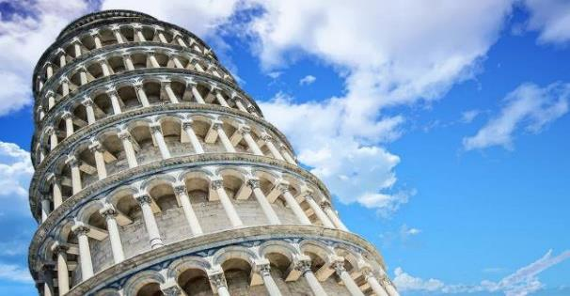

**Merveilles de la Toscane**

**Pharmacies Historiques**

**JOUR 1 – 20 Mai 2025 PARIS ✈ FLORENCE/PISE/LUCCA/PONGGIBONSI**

Accueil à l’aéroport de Paris Roissy et envol à destination de **Florence** sur vol direct **AIR France**

**Horaire à titre indicatif**

**AF1066 : PARIS CDG/FLORENCE : 07H30/09H25**

**Arrivée** à Florence. Accueil par votre guide.

**Départ en direction de Calci pour la visite de la pharmacie de la Certosa, c’est-à-dire des Chartreux. Dès 1703, l'apothicairerie était installée dans les salles du complexe monastique donnant sur l’extérieur. Les travaux, réalisés entre 1793 et ​​1796, adaptèrent les structures de la pharmacie de la Certosa aux besoins fonctionnels et esthétiques du XVIIIe siècle. La pharmacie est décorée de stucs et de peintures, meublée d'armoires de la fin du XVIIIe siècle, contenant de nombreux vases en céramique appelés albarelli. Les herbes séchées au soleil y sont conservées.**

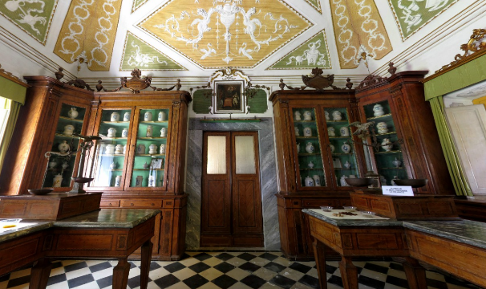

**Visite de la Chartreuse de Calci,** La Chartreuse de Pise (ou Certosa di Pisa), plus souvent appelée la Chartreuse de Calci, est un superbe complexe architectural ancien. [Le monastère chartreux](https://fr.wikipedia.org/wiki/Ordre_des_Chartreux" \t "_blank) abrite aujourd'hui deux musées différents: le musée national de la Chartreuse de Calci et le musée d'histoire naturelle de l'université de Pise.

Continuation en direction de **Pise et visite guidée de la ville patrie de Galilée**, cité grecque, puis étrusque et romaine et après glorieuse république maritime. Son patrimoine artistique est constitué par l'ensemble de monuments qui s'élèvent sur la Place des Miracles dite également «Campo dei Miracoli» : la Cathédrale, le **Baptistère et la fameuse** **Tour Penchée** (entrée incluse).

**Déjeuner au restaurant.**

Après le déjeuner visite **guidée de Lucca.**

**Lucca (Lucques)** est un bijou caché dans les terres. La ville a parfaitement conservé sa structure médiévale : murailles et bastions, ruelles, palais. Ses remparts, érigés au XVIe siècle, ont ensuite été aménagés pour faire de jolies balades. **Visite de la belle ville médiévale et de son centre historique** riche en édifices d’époque gothique et de la Renaissance, de la Cathédrale et de l’église S. Michele. Une agréable promenade avec votre guide vous emmène le long des fameux remparts du XVIème siècle pour ensuite atteindre le ravissant centre historique où l’on peut admirer la merveilleuse **Place Amphithéâtre**, la **Tour Guinigi**, le **Dôme de Saint Martin** (entrée incluse) et la typique “rue des antiquaires”.

**Visite de “l’Antica Farmacia Betti”. Créée en 1709, la pharmacie fut entièrement rénovée dans le style Empire en 1805 et équipée du mobilier et des 53 vases blancs et or de Ginori qui la décorent aujourd’hui.**

**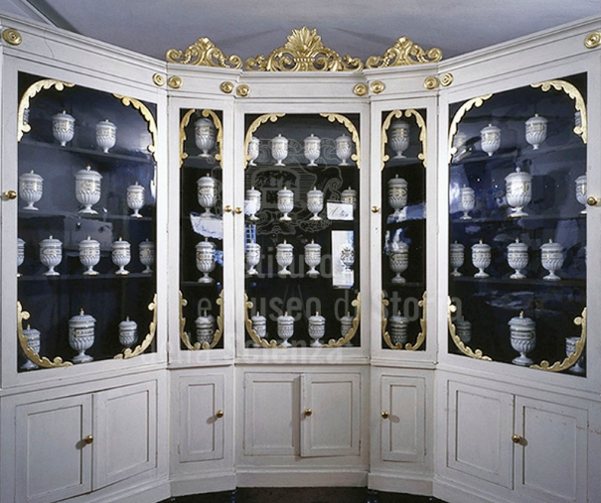**

**Diner et nuit à l’hôtel Alcide 4\*.**

**JOUR 2 SIENNE & SAN GIMIGNANO** (120 km, 1h20 de route)

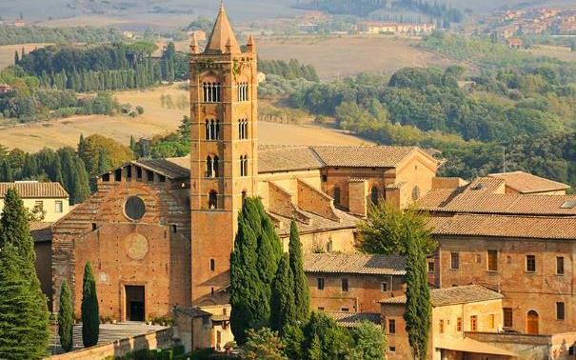

**Petit déjeuner à l’hôtel.**

Départ pour **Sienne**. Au cœur de la Toscane et de la région du Chianti, **Sienne** est un des villages médiévaux les plus beaux d'Italie et son **centre historique a été déclaré Patrimoine de l'Humanité de l'UNESCO**.

C'est une cité exceptionnelle, qui a su conserver son aspect acquis entre les XIIe et les XVe siècles, un des plus bels endroits pour s'immerger dans une atmosphère du moyen-âge. Universellement connue pour son patrimoine artistique et son architecture médiévale unique.

**Visite guidée à pied de la “perle Toscane**” : la place du Campo, la basilique et les nombreuses ruelles animées du centre historique bordées de magnifiques palais, l’une des plus belles places du monde, où se déroule, deux fois par an, le célèbre «Palio delle Contrade» (course de chevaux); **visite de la cathédrale,** un des édifices gothiques les plus remarquables d’Italie.

**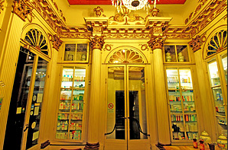**

**Visite de la Farmacia ai Quattro Cantoni (la plus ancienne de Sienne). Vous admirerez le splendide mobilier du début du XIXe siècle attribué au célèbre architecte siennois Agostino Fantastici. Dans ce chef-d'œuvre néoclassique, Fantastici montre tout son génie et sa culture raffinée à travers la fusion de formes splendides, de riches décorations et de symboles ésotériques.**

**Déjeuner typique dans une ferme agricole.**

Continuation pour **San Gimignano**.

**San Gimignano**, la cité aux fabuleuses tours, dont chaque hauteur indiquait la richesse des familles. Des 72 tours d’origine, il n’en reste que 14. Le bourg a conservé tout son aspect médiéval. **Visite de la Place de la Citerne, la collégiale de Santa Maria Assunta et du Palais Public** (extérieur).

Retour à l’hôtel. **Diner** et nuit à l’Hôtel.

**JOUR 3 MONTE OLIVETO MAGGIORE / MONTALCINO**

(60 km, 50mn de route)

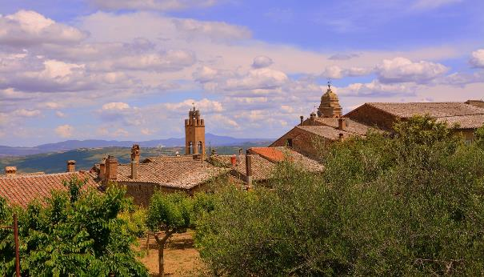

**Petit déjeuner à l’hôtel**

Départ pour une excursion à la journée dans le pays des **Creti Senesi**, terroir situé au sud de Sienne considéré comme le plus fascinant de la Toscane pour ses œuvres d’art et pour son panorama.

Le nom **Creti Senesi** naît de basses collines qui au printemps sont de couleur verte et en été deviennent jaunes pour les moissons qui blondissent au soleil. Montalcino du haut de ses 567 mètres, domine toute la campagne environnante, roqué sur un coteau où campe la puissante Forteresse du XIV siècle.

Dans le dédale des ruelles, où on rencontre les artisans dans leurs ateliers, les petits cafés et les magazins au détail vendant les produits locaux.

Au centre-ville, le **palais communal** et le **palais épiscopal** (vue extérieure) et les églises de **Sant’Agostino, Sant’Egidio** et **San Francesco** toutes construites entre le XIII et le XIV siècle.

**Déjeuner au restaurant.**

Puis, visite de **l’abbaye Bénédictine di Monte Oliveto Maggiore**. L’abbaye se trouve dans un site merveilleux au sud de Sienne au cœur des “crete senesi ». Une tour avec pont-levis ouvre l’allée qui descend au monastère au milieu des cyprès et de plusieurs chapelles : Ste Françoise Romaine (1644), la grotte du Bienheureux Bernard Ptolémée, Ste Scholastique. La merveille du monastère est le Grand Cloître avec ses 36 fresques qui représentent la vie de S.Benoît.

Retour à l’Hôtel.

**Dîner et nuit à l’Hôtel.**

**JOUR 4 LE CHIANTI** (95 km, 1h20 de route)

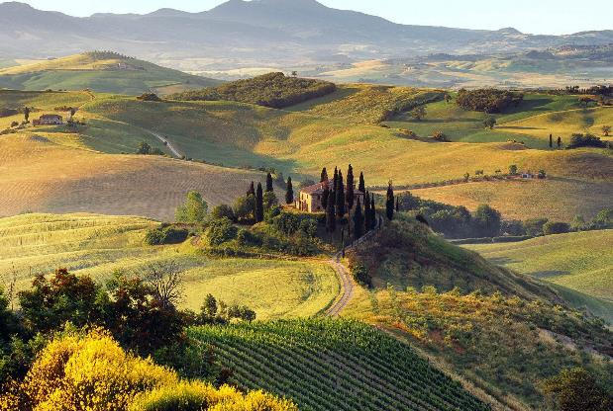

**Petit déjeuner à l’hôtel.**

Départ pour **Greve in** **Chianti.**

Pour beaucoup, il existe une lueur romantique et magique autour de **Greve in Chianti**. Cette petite ville doit d'abord et avant tout sa réputation au fait qu'elle se trouve au milieu du Chianti Classico et qu´elle soit l'une des capitales régionales du vin.

Tout autour de la ville plusieurs châteaux s’inscrivent harmonieusement dans le paysage. Aménagés à la Renaissance, rénovés, **Mugnana, Sezzate, Vicchiomaggio, Uzzano et Verrazzano** sont pourtant de splendides marques du passé médiéval de la vallée (visites extérieures)

**🙜 Instants gourmands🙜**

**Déjeuner Typique avec Dégustation de produits typiques et vin Chianti**.

Après-midi, découverte de **Radda in Chianti**, village médiéval qui a gardé tout son charme et son caractère, principal producteur du “Chianti Classico”.

Cette ville très ancienne est entourée par une grande muraille de pierre datant de l'époque où un château grandiose avait été construit ici pour contrôler la production du vin dans la région. On peut encore voir aujourd'hui ces ruines **du château de Volpaia (entrée incluse avec visite des caves et dégustation de vin)**, et les tours qui sont encore debout.

Retour à l’hôtel.

**Dîner** et nuit à l’hôtel.

**JOUR 5** **PISTOIA / VINCI**

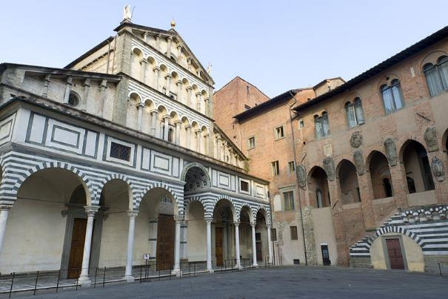

Petit déjeuner à l'hôtel.

Départ en direction **Pistoia**.

Le cœur historique de la ville est enchanteur et abrite l'une des plus belles places principales de la Toscane. C’est aux pieds de la chaine des Apennins que s’étend la ville de Pistoia. Son passé tour à tour romain, étrusque, byzantin, lombard fait de cette cité toscane un lieu extrêmement intéressant du point de vue culturel et patrimonial. Passée sous la domination de Florence au XIIIème siècle, la ville se développe et s’enrichit au fil du temps.

**Visiter Pistoia** aujourd’hui c’est donc traverser le temps à travers ses monuments : roman, renaissance, baroque, néo-classique. L’histoire de la ville s’inscrit sur chaque pierre et se raconte le long de ses rues étroites et pavées.

Découvrez **la place du Dôme**, la **Cathédrale de San Zeno**, dans la crypte on pourra voir les restes d’une villa romaine et deux plaques en marbre sculptées, de la fin du XVI siècle et représentant la Cène, le baiser de Judas, la Visitation, le Campanile, la Basilique Madonna dell’ Urmila.

**Déjeuner au restaurant.**

Dans l’après-midi visite du **petit village de Vinci.**

**Visite du musée consacré à Léonard de Vinci.** Le **Musée Léonardien**, ouvert en 1953, est situé à l'intérieur du **château des Comtes Guidi et de la Palazzina Uzielli à**[**Vinci**](https://www.visittuscany.com/fr/villes-villages/vinci/), lieu de naissance du grand génie de la Renaissance. Il s'agit de l'une des collections les plus vastes et les plus originales consacrées à Léonard de Vinci, l’inventeur, le technologue et l'ingénieur : on peut y admirer plusieurs **modèles de machines inventés par le génie**, reproduits faisant référence aux croquis de l'artiste.

Continuation en direction de Florence, installation dans les chambres de **l’hôtel Pendini 3\* dans le centre-ville de Florence.**

**Dîner à proximité de l’hôtel.** Nuit à l’hôtel.

**JOUR 6** **FLORENCE**

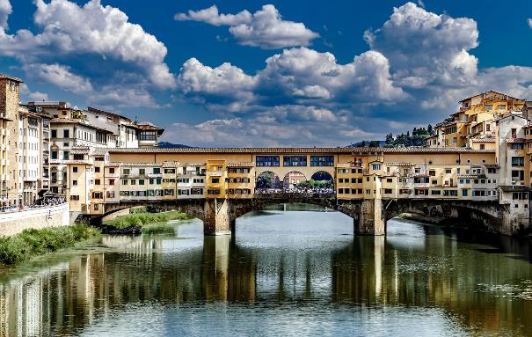

**Petit déjeuner à l’hôtel.**

**Départ pour la visite de Florence.**

Au cœur de la Toscane, **Florence** est entourée de charmantes collines parsemées de cyprès, baignées par une douce lumière. Du XIIIe au XVIe siècle, la ville a rayonné sur l'Italie et sur l'Europe toute entière. Peu de cités ont eu une telle influence (artistique, littéraire, économique et politique) dans l'Histoire. Mais cette ville deux fois millénaire a connu son lot d'intrigues politiques et amoureuses...

**Visite du centre religieux** de la ville qui résume les trois grands styles architecturaux du moyen-âge: le style roman, le style gothique et la Renaissance avec le Baptistère de Saint Jean construit en style roman, l**a Cathédrale de Santa Maria del Fiore** et le **Campanile de Giotto** entièrement construits en style gothique , la célèbre **coupole de Brunnelleschi** qui est un chef d'œuvre de la Renaissance sans oublier les **célèbres portes du Baptistère de Lorenzo Ghiberti,** autres célèbres chefs d'œuvres de la Renaissance.

**Déjeuner au restaurant.**

Continuation à travers le **vieux Florence** en sillonnant le **quartier médiéval de Dante Alighieri** et ses maisons-tours, en passant par **Piazza Repubblica** l'une des places les plus élégantes avec ses cafés historique avant de finalement rejoindre la Place de la Seigneurie avec le **Palazzo Vecchio**, **La Loggia de la Seigneurie** et ses fameuses statues comme le Persée de Benvenuto Cellini, l’enlèvement des Sabines de Giambologna, Hercule, la copie du David de Michelange et la Fontaine du Neptune de Bartolomeo Ammanati.

**Dîner au restaurant à proximité de l’hôtel.**

**Nuit à l’hôtel Pendini 3\* dans le centre-ville de Florence.**

**JOUR 7** **FLORENCE**

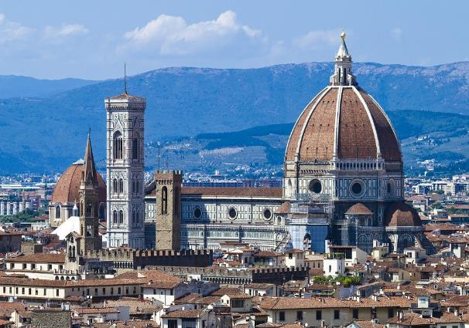

**Petit déjeuner à l’hôtel.**

Départ pour le **musée des Offices**.

Commandé par Cosme I, réalisé par Vasari et converti en galerie par Francesco I depuis 1581, **le Musée des Offices** représente aujourd'hui l'un des musées les plus importants d'Italie et du monde, puisqu'il rassemble dans ses 42 salles des œuvres d'art qui vont du XIIIème au XVIIIème siècles : chefs-d’œuvre **de Cimabue, de Giotto, de Masaccio, de Léonard, de Michel Ange, de Raphaël, du Caravage, de Rubens, de Rembrandt** et de beaucoup d'autres.

**Déjeuner au restaurant.**

Après le déjeuner départ pour la **visite du musée des cires anatomiques** (**musée de la Specola**).

Le Musée est l'un des plus anciens musées scientifiques et le premier exemple en Europe d'institution scientifique ouverte à tous. On y trouve de nombreux fossiles, des animaux empaillés, et des statues de cire anatomiques. Une grande partie de cette collection fut commissionnée et amassée par la [famille des Médicis](https://www.tuscany-villas.fr/en-toscane/2014/histoire/personnages-importants/famille-medicis). Il y a de nombreux instruments utilisés par [Galilée](https://www.tuscany-villas.fr/en-toscane/2014/histoire/personnages-importants/galileo-galilei-ou-galilee) lorsqu'il travaillait sur ses fameuses découvertes et il y a également de magnifiques fresques sur les murs représentant des scènes de sa vie.

**Continuation par la Visite de la Pharmacie « profumo Santa Marian Novella ».**

**800 ANS D'HISTOIRE**

**Les racines de** l’Officina Profumo-Farmaceutica di Santa Maria Novella **remontent à la Florence de 1221. Cette année-là, des frères dominicains fondèrent le couvent de Santa Maria Novella et commencèrent à cultiver, entre autres choses, un jardin potager. C’est dans ce même potager que se sont développés plusieurs siècles d'expérience en matière de pharmacopée et de préparations naturelles. Et dans les années suivantes, cette expérience s’est élargie pour inclure les mondes des cosmétiques, des parfums et des produits de bien-être.**

**Les premières traces de la production d'eaux parfumées remontent à 1381. Les décennies de la peste noire furent particulièrement dures pour les populations touchées : c'est pourquoi les frères dominicains distillaient de l'Acqua di Rose (eau de rose). À l’époque, on s’en servait aussi bien pour assainir les pièces que pour les soins personnels, prise avec du vin ou en pilules. À l'occasion du 800e anniversaire de sa naissance, l'Officina Profumo-Farmaceutica di Santa Maria Novella a créé l'édition Firenze 1221. Un hommage à une histoire sans pareille, étroitement liée à la ville dans laquelle elle a été fondée. Un conte royal, un hommage au cadeau que Catherine de Médicis apporta à Henri II de Valois, futur roi de France, en 1533. Acqua della Regina, ou Acqua di S.M. Novella, est le plus ancien parfum de l'Officina Profumo-Farmaceutica di Santa Maria Novella. Il a un bouquet frais et citronné.**

**Diner au restaurant à proximité de l’hôtel.**

**Nuit à l’hôtel Pendini 3\* dans le centre-ville de Florence.**

**JOUR 8** **FLORENCE ✈PARIS**

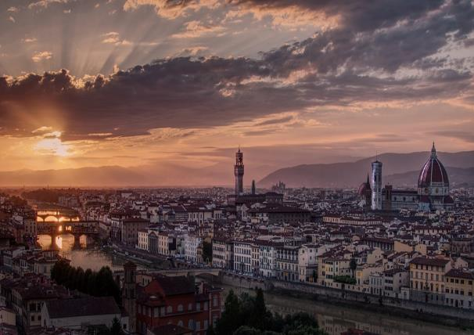

**Petit déjeuner à l’hôtel.**

Départ pour la découverte et la visite du **Palazzo Pitti**.

.

La **Galerie Palatine** est située au premier étage du Palais Pitti, la Galerie renferme les chefs-d’œuvre des collections privées des Médicis : **Raphaël, Le Titien, Caravage, Rubens, Antony Van Dyck**…en fait cette Galerie princière compte la plus grande collection privée de peintures au monde. La visite permet aussi de découvrir l’art baroque à Florence avec **les appartements des derniers Médicis**, somptueusement décorés par des fresques de Pietro da Cortona.

**Déjeuner au restaurant.**

**Après midi libre.**

Transfert à l’aéroport de Florence et envol à destination de Florence sur **vol direct** **AIR France.**

**Horaire à titre indicatif**

**AF1767 : FLORENCE/ PARIS CDG : 20H25/22H15**

Arrivée à Paris.

**Vos Hôtels :**

**Hôtel Alcide 4\* - Poggibonsi -** – [www.hotelalcide.com](http://www.hotelalcide.com/)

Situé à Poggibonsi, dans les collines toscanes, l’Alcide est l’endroit idéal pour explorer le Val d’Elsa, la région viticole du Chianti ainsi que les villes de Sienne et de Florence. Il dispose d'un restaurant toscan traditionnel ouvert depuis 160 ans. Les chambres de l'Hotel Ristorante Alcide comportent la climatisation, une télévision et un minibar. Elles comprennent également une salle de bains privative pourvue d’un sèche-cheveux. Géré par la famille Ancillotti, le restaurant est réputé pour ses spécialités de fruits de mer et ses plats toscans. Un petit-déjeuner continental, composé de gâteaux fraîchement sortis du four, est servi chaque matin. L’hôtel comporte un salon spacieux muni d’une télévision, un bar ainsi qu’un garage à vélo. Vous bénéficierez d’une connexion Wi-Fi gratuite dans l’ensemble des locaux et d’un parking privé moyennant des frais supplémentaires. L'hôtel est implanté à seulement 1 km de la sortie Poggibonsi Nord de l'autoroute Florence-Sienne, à 1,5 km de l'hôpital Poggibonsi, à 23 km de Sienne et à 35 km de Florence.

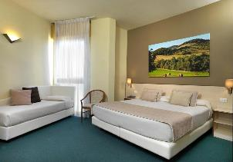 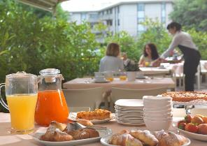

**Hôtel Pendini 3 \* - Florence centre-ville-** – [**www.hotelpendini.it**](http://www.hotelpendini.it/)

Situé à tout juste 300 mètres de la cathédrale de Florence, l'hôtel Pendini donne sur la Piazza della Repubblica. Il propose des chambres dotées de la climatisation, de la télévision par satellite et d'une connexion Wi-Fi gratuite. Cet hôtel à la gestion familiale datant de 1879 présente des fresques et du mobilier ancien. Il possède un bar ouvert jusqu'à 23h00 et sert chaque jour un petit-déjeuner buffet continental entre 7h30 et 10h00. **L'Hotel Pendini bénéficie d'un excellent emplacement à tout juste 2 minutes à pied des sites historiques de Florence, comme la Galerie des Offices et le Ponte Vecchio**. Le personnel de la réception demeurera à votre disposition 24h/24 tout au long de votre séjour. Il sera ravi de vous recommander les meilleurs restaurants de la ville.

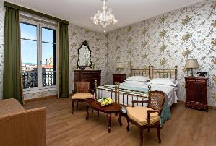 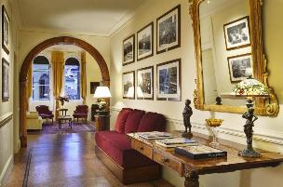

**Merveilles de la Toscane**

**Pharmacies Historiques**

**SPECIAL SPP**

08 Jours & 07 Nuits

2025

**Période de réalisation : Du 20 au 27 mai 2025**

**Prix par personne en chambre double : 2 490 €**

**Base de réalisation : 30 personnes**

**Supplément chambre individuelle : + 480 €**

Supplément base de participants :

Base 25/29 personnes : + 120 € Base 20/24 personnes : + 260 €

**🙜 Ce prix comprend 🙜 :**

* L’assistance PARTIR à l’aéroport
* Les Vols **PARIS CDG / FLORENCE / PARIS CDG** sur vols directs **Air France**
* Les taxes d’aéroport 60 € (au 02/07/2024)
* L’hébergement 7 nuits en chambre double en hôtels 3\* et 4\*
* La pension complète du déjeuner du jour 1 au déjeuner du jour 8
* Les transferts, visites et excursions mentionnés au programme
* Un accompagnateur francophone sur toute la durée de circuit
* **Les entrées : Galerie des offices, musée de la Specola, Palais Pitti, Baptistere de Florence, Dome de Sienne, tour de Pise, Monte Oliveto Maggiore, Collegiata San Gimignano, Dome de Lucca San Martino, Chartreuse di Calci, Château Volpaia, musée Léonard de Vinci, Eglise Santa Corce, Eglise San Pistoia**
* La Taxe de séjour
* Un carnet de voyage Electronique par personne
* L’assurance assistance, rapatriement/Pandémie
* La garantie APST sur acompte et solde

**🙜 Ce prix ne comprend pas🙜 :**

* Les extras, les boissons, les dépenses personnelles
* Les pourboires aux guides, chauffeurs et aux porteurs (prévoir environ 3/4 € par jour et par personne pour l’accompagnateur, 2 € par jour et par personne pour les guides locaux et 2 € par jour et par personne pour le chauffeur)
* L’assurance annulation/bagages et pandémies : 3% du coût du voyage